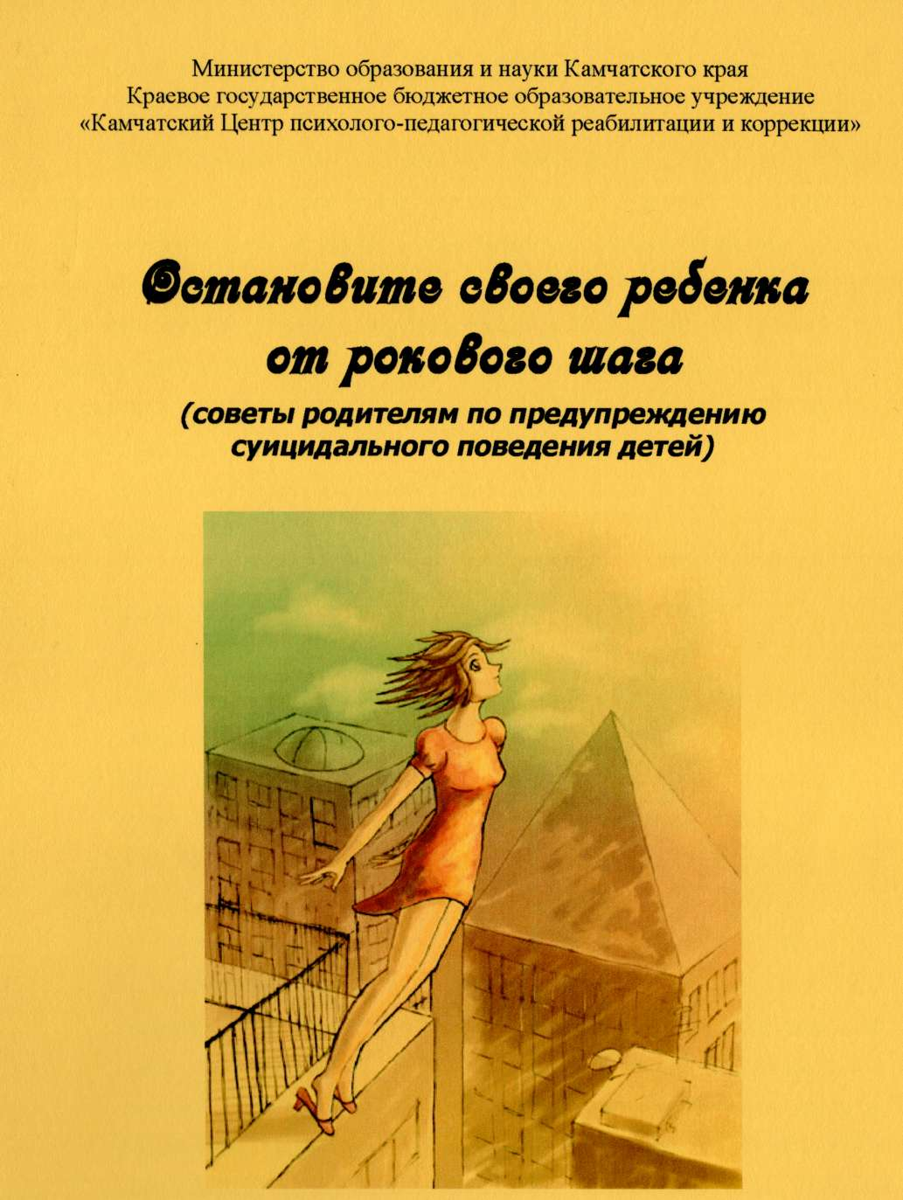

Уважаемые родители!
В Вашей семье растет ребенок. Вы любите его, желаете для него самой хорошей жизни и, конечно, никак не связываете его будущее с самостоятельным решением ухода из жизни - самоубийством. Однако статистика говорит нам, что самоубийство (суицид) является второй после несчастных случаев причиной смерти у молодых людей в возрасте от 15 до 20 лет. По данным Генпрокуратуры, от самоубийства ежегодно погибает в России около 2800 детей и подростков; с 1995 по 2002 годы добровольно ушли из жизни 14 157 детей и подростков.
Чтобы это горе не коснулось Вашей семьи, Вы должны знать, что такое детский суицид и как можно его предупредить.

Важная информация №1
- Суицид может совершить любой подросток, специального типа суицидального характера не существует.
- Повод для совершения суицидальной попытки с Вашей точки зрения может быть пустяковым (ссора с другом, несданный экзамен, обида). Этот повод может восприниматься Вашим ребенком как трагический и исключительный.
- Дети и подростки чаще всего совершают суицидальные попытки не для того, чтобы умереть, а для того, чтобы изменить ситуацию вокруг себя, сообщить всему миру о глубине своего отчаяния. Психологи называют такое поведение подростков демонстративно-шантажным. Опасность его заключается в том, что подростки в силу малого жизненного опыта не могут точно рассчитать дозировку лекарств, оценить опасность выбранного способа, время возвращения взрослых и погибают. Такие суициды психологи относят к «переигранным демонстрациям».Дети и подростки не обладают опытом страданий. Им кажется, что их ситуация единственная и неповторимая, а боль никогда не кончится.
- Дети и подростки считают суицид проявлением силы характера, окружают его романтическим ореолом.
- Дети и подростки в полной мере не осознают факта конечнэсти смерти. Им кажется, что они смогут воспользоваться плодами своего поступка: увидеть, как раскаиваются в своей черствости родители, как страдает бывший возлюбленный, как наказывают несправедливых учителей.

Внимание! Подросток!
Наиболее опасный возраст в плане риска суицида 13-16 лет. У Вашего сына (дочери) - подростка есть свои ведущие потребности: в любви и принятии матерью, в общении, в любимом занятии и другие, удовлетворение которых необходимо для сохранения его психологического здоровья. Если одна из потребностей не удовлетворяется, то негативные последствия для психики перекрываются удовлетворением другой потребности. Например, если не удовлетворяется потребность в любви и принятии матерью (мать пьет, жестоко относится к подростку, не заботится о нем), то эта потребность частично удовлетворяется эмоциональным общением с близким другом. Если же не удовлетворяются несколько потребностей одновременно, то возникает конфликт, который психологи называют дезадаптационным. Этот конфликт может привести ребенка к попытке самоубийства. Лучшей профилактикой эмоционального срыва, ведущего к суициду Вашего ребенка, будет удовлетворение его ведущих потребностей.

Ведущие потребности Вашего подростка:
1. Любовь и принятие - Ваш ребенок должен быть уверен, что его любят в семье и принимают со всеми недостатками. Эта любовь дает ребенку силы и уверенность в себе.
  - Пространство - Вашему сыну или дочери необходима своя комната, где бы он был полностью свободен в выборе интерьера, способа существования, даже ошибочном (граффити на обоях, беспорядок, ужасающие Вас плакаты и пр.). Если нет возможности выделить ребенку отдельную комнату, то нужен отдельный ящик в столе, отдельная полка в шкафу и пр., но обязательно индивидуальное пространство, в котором он бы был полноправным хозяином.
  - Друзья - они облегчают выход подростку за пределы дома, дают психологический комфорт, надежность, сочувствие. Именно товарищи выступают в виде эмоционального дренажа отрицательных чувств и переживаний. Ваш ребенок не может рассказать Вам многое из того, что он сможет поведать понимающему сверстнику.
  - Традиции - дают подростку корни и придают стабильность внутреннему миру. Традиции могут быть семейные, школьные, религиозные, этические и др. Создавайте в своей семье как можно больше семейных традиций (дни рождения, семейные праздники, дни первой пятерки, праздник лета на открытие дачного сезона, национальный обед, бабушкин день и пр.).
  - Пределы - это правила, которые обеспечивают основу и безопасность жизни подростка. Установите в своей семье четкие правила для детей. Подросток бунтует против них, но правила ему нужны. Размытые, нечеткие правила создают чувство внутреннего напряжения, беспокойства и тревоги.
  - Взрослые - подросток общается с родителями, учителями, родственниками. Но ему нужен еще хотя бы один понимающий посторонний взрослый, с кем бы он мог общаться, кто доступен для него, понятен, но вместе с тем старше по возрасту и опытнее. Это может быть сосед, с которым Вы поддерживаете дружеские отношения, дальний родственник, друг отца, тренер, руководитель кружка. Помогите найти своему сыну (дочери) такого взрослого, к которому тянется Ваш ребенок, и дайте возможность почаще им общаться.
7. Собственное дело, хобби - способ самовыражения и привлечение внимания сверстников. Если занятие, которое выбрал Ваш ребенок, интересное и полезное для его развития, то Вы можете быть спокойны за то, что Ваш ребенок найдет свое достойное место в жизни.

Важная информация №2
Большинство подростков, совершивших попытки суицида, находились в депрессии, поэтому Вы обязательно должны знать ее признаки. Если Вы заметили, что в поведении Вашего сына (дочери) появились следующие признаки, бейте тревогу:
    - Нарушение сна: бессонница или повышенная сонливость.
    - Пищевые нарушения: полная потеря аппетита, обжорство, избирательность в еде (ест только одну пищу).
    - Постоянное беспокойство, тревога.
    - Неряшливый вид (при обычной аккуратности ребенка).
    - Усиление жалоб на плохое самочувствие.
    - Частые смены настроения.
    - Отдаление от семьи и друзей, замкнутость.
    - Раздражительность.
    - Снижение внимания, рассеянность, невозможность сосредоточиться.
    - Потеря интереса к любимым занятиям.
    - Вялость, хроническая усталость, замедленные движения и речь.
    - Резкое снижение успеваемости по всем, даже по любимым предметам.
    - Небрежное исполнение своих обязанностей по дому.
    - Чувство неполноценности, бесполезности, потеря самоуважения. Высказывания типа: «У меня все равно не получится», «Я это не смогу». Это признаки «классической» депрессии, которая может развиться и у детей и у взрослых.
Но у подростков существует особая «маскированная» депрессия, которая проявляется в прямо противоположном поведении:
      - Прежде спокойный ребенок стал суетливым, взвинченным, развивает бурную неустанную деятельность.
      - Подросток стал прогуливать занятия, уходить из дома, проявлять грубость, агрессию, употреблять алкоголь и наркотики.
Запомните! Нарочито демонстрируемая агрессия - типичная «маска» депрессии у подростков! Что делать?
Если Вы заметили признаки депрессии у своего сына (дочери) необходимо:
- организовать своему ребенку щадящий режим дома и в школе;
- переговорить с педагогами, чтобы временно снизили учебные требования к Вашему ребенку;
- уговорить ребенка посетить психолога;
- окружить его дома вниманием и заботой, продемонстрировать свою любовь и поддержку;
- побаловать своего ребенка его любимыми блюдами; стараться, чтобы он как можно чаще испытывал чувство удовольствия и радости. Самоубийцы страдают ангедонией - неспособностью испытывать чувство радости и удовольствия от жизни;
- стараться, чтобы Ваш ребенок максимальное количество времени бывал на солнце. Солнечная энергия и активные движения способствуют появлению чувства «мышечной радости» и выработке специальных веществ — эндорфинов: серотонина, адреналина, норадреналина, дофамина, гама и др. Их в народе называют «гормонами радости», потому что эти биологически активные вещества отвечают за эмоциональное состояние ребенка: хорошее настроение, чувство удовольствия, радости жизни;
- обратиться к семейным традициям, попытаться отвлечь ребенка от навязчивых мыслей;
- при затяжном депрессивном состоянии ребенка обязательная консультация психотерапевта или невролога и медикаментозная терапия.
Запомните! Главное для Вас в этот момент — не успехи Вашего ребенка в учебе (спорте, музыке), а здоровье и жизнь.

Важная информация №3
Кроме депрессии существуют другие знаки опасности, которые психологи называют «форпост-признаками» или «ключами» готовящегося самоубийства: косвенные и прямые высказывания о нежелании жить, разговоры и шу тки на тему смерти, рассуждения о суициде как о легкой смерти, интерес к темам смерти в музыке и литературе, интерес к похоронам, раздача своих вещей, символические прощания. Если Вы заметили эти признаки у ребенка, то с Вашей стороны необходимы срочные адекватные меры. Помните!
Так как специального типа суицидального характера подростка не существует, и суицид может совершить любой подросток, меры профилактики должны соблюдать все родители.

Действия родителей по профилактике суицидальных настроений у детей и подростков:
1. Если Ваш ребенок высказывает выражения типа «жизнь надоела», «разве это жизнь», «скоро я вас от себя освобожу», «скоро все вздохнут спокойно», «скоро все кончится», «и зачем такая жизнь», «как все надоело» — это знаки опасности. У Вашего сына (дочери) формируется внешний план суицидальной активности в виде суицидальных высказываний. К ним нужно отнестись очень серьезно и немедленно принимать меры по снятию эмоционального напряжения у Вашего ребенка, возможно, оно близко к критической точке. Подобные высказывания сигнализируют окружающим о психологическом неблагополучии и о реальной угрозе суицидальной попытки. Ошибочно думать, что тот, кто говорит о суициде, его не совершит. Практика показывает, что это происходит с точностью наоборот - большинство тех детей, кто совершил суицидальные попытки, говорили об этом окружающим, прямо или косвенно.
  - Если в Вашей семье или среди близких знакомых кто-то умер, то Ваш ребенок попадает в группу риска. Смерть обладает эффектом психического заражения. Особенно опасны суициды в школе или по соседству, они провоцируют подражательные суицидальные попытки.
  - Исключите просмотр телепередач, фильмов с показом самоубийств (особенно молодых людей, а также молодежных кумиров). В свое время фильм «В моей смерти прошу винить Клаву К.» вызвал волну подростковых суицидальных попыток в СССР. Контролируйте доступ в Интернет, установите фильтры на сайты о суицидах.
  - Если Ваш ребенок прочитал в журнале статью о самоубийстве сверстника или известного человека, либо суицидальная попытка произошла в школе, где он учится, то нужно обязательно обсудить этот случай с ребенком. Вы должны развенчать романтический ореол вокруг суицидента, который предстает в воображении подростков героем. Расскажите своему сыну (дочери), что суицид - это не проявление героизма, силы воли, характера, а демонстрация слабости, безответственности, неумения решать проблемы. Например, суициды молодежных кумиров (солист группы «Иванушки», Курт Кобэйн и др.) можно объяснить психическими проблемами и употреблением наркотиков. В разговоре с ребенком необходимо подчеркивать мысль, что это ошибка, которую нельзя исправить.
  - Если Вы видите, что Ваш ребенок не справляется с нагрузкой, и это грозит нервной перегрузкой, целесообразно снизить планку желаемых успехов и достижений ребенка. Помните, что главные ценности не учебные успехи, а здоровье и жизнь ребенка.
  - Не провоцируйте аффектов (состояний сильного эмоционального напряжения) у своих детей. Если скандал разгорелся, остановиться и замолчать должны родители, даже если они осознают всю правоту. В аффекте любой попавшийся под руку предмет, лекарства в домашней аптечке, подоконник в квартире - все станет реально угрожать жизни Вашего ребенка. В конфликте нельзя усугублять раздражение ребенка - подростковая незрелая психика может не выдержать. Уйдите из комнаты, пока Ваш ребенок не успокоится, разговор можно продолжить позже в более спокойной обстановке.
  - Никогда не ругайте ребенка при посторонних, особенно при друзьях и сверстниках - это может спровоцировать сильнейший аффект.
  - Если Ваш ребенок часто шутит на тему смерти, проявляет интерес к похоронным обрядам, к темам смерти в музыке и литературе, раздает свои вещи, извиняется перед Вами или учителем, примиряется со своими недругами, жалуется на страшные сны с сюжетами катастроф, монстрами, гибелью людей, у него резко испортились отношения с педагогами и пропал интерес к любой деятельности, посыпались жалобы от учителей на плохое поведение и прогулы уроков - это опасные симптомы. Обязательно поговорите с ребенком. Подросток не имеет опыта самоанализа и плохо представляет, что с ним происходит, почему ему так плохо. Сама беседа может носить характер просвещения: что такое душевное страдание, как оно протекает, с кем случается (с каждым), какие опрометчивые поступки человек может совершить в этих обстоятельствах, кто помогает при таких состояниях (психологи), в чем выражается психологическая помощь (ее отличие от психиатрической). В беседе с ребенком подчеркните его сильные стороны, перечислите умения, которыми он обладает. В случившейся с ним неприятности постарайтесь найти положительную сторону: «тебя предал друг, но зато ты научился лучше разбираться в людях...». Не оставляйте ребенка надолго в одиночестве, установите ненавязчивый контроль за его поведением, старайтесь его все время чем-то занимать, не давайте возможности многократно прокручивать в своем сознании негативные мысли.
  - Обращайте внимание на внешний вид ребенка. Должны насторожить предпочтения в одежде черного цвета, девочки могут красить волосы и ногти в черный цвет, носить украшения и брелки в виде черепов, крестов и другой символики смерти. Возможно, Ваш ребенок увлекся идеологией группировки, пропагандирующей раннюю смерть: эмо, готы, сатанисты, нирванисты и др. Наблюдайте за сленгом ребенка, в его речи должны появиться специфические незнакомые вам слова, у него появятся друзья аналогичного внешнего вида. Угнетенное эмоциональное состояние также заметно внешне: подросток волочит ноги («походка усталых»), ссутулится, все время смотрит вниз.
  - Периодически просматривайте не только дневники, но и учебники, тетради ребенка, особенно последние чистые страницы и обложки. На них дети часто подсознательно рисуют, чертят, снимая эмоциональное напряжение. Если ребенок рисует кресты, могилы, пауков, паутину, решетки, черепа и другую символику смерти - это опасный симптом.
  - Обязательно создайте Вашему ребенку ситуацию успеха в какой-либо деятельности (в отдельном учебном предмете, труде, спорте, освоении компьютерной графики, какого-либо трудового навыка, музыке и пр.). Успешный ребенок чувствует себя счастливым; это состояние эмоциональной стабильности укрепляет его личностные внутренние ресурсы и дает силы.
  - Если Ваш ребенок совершил суицидальную попытку лучше всего этот факт в учебном заведении не афишировать. Если факт самоповреждения скрыть не удается, лучше его представить несчастным случаем. Распространение сведений опасно по двум причинам: кто-то из школьников может совершить подражательный суицид по типу психического заражения или повышенное внимание позволит суициденту почувствовать себя героем. Когда интерес ослабнет, он может ее вновь повторить. Родителям необходимо не поддаваться панике, не демонстрировать сильные эмоциональные реакции, спокойно оценить опасность ситуации и безотлагательно предпринять следующие меры:
- создать на время спокойную обстановку с щадящим режимом, вплоть до перерыва в учебе;
- осуществлять ненавязчивый контроль за ребенком, не оставлять его одного, привлечь знакомых, родственников, друзей;
- обязательно обратиться к специалисту - психологу, психиатру. Консультация психиатра желательна, возможно, у вашего ребенка нарушен баланс нейротрансмитторов и ему необходима лекарственная терапия. Обычно после приема лекарств состояние ребенка быстро улучшается.
- окружая ребенка вниманием, не делайте заботу навязчивой, иначе ребенок начнет Вами манипулировать и может использовать повторную суицидальную попытку для достижения своих целей.
- давайте ребенку как можно больше спать.
- переключите ребенка на помощь другим: поручите ухаживать за животным, младшим в семье, пробудите в нем сострадание к тем, кто нуждается в поддержке.
- помните, что подростки склонны к совершению повторных суицидальных попыток. Опасность повторной суицидальной попытки сохраняется в течение 80-100 дней. Подростку нужно не менее трех месяцев, чтобы изжить суицидальные тенденции, поэтому его веселый активный вид и изменившееся к лучшему настроение Вас не должно успокаивать. Очень часто внешняя веселость после депрессии говорит о том, что подросток принял решение прекратить борьбу и попытаться уйти из жизни.
Здесь окажут помощь Вам и Вашим детям:
- ул. Атласова, 22, т-ф 42-22-05, 42-22-37 Камчатский центр психолого- педагогической реабилитации и коррекции,;
- телефон доверия 42-40-46;
- Камчатский психоневрологический диспансер, ул. Карагинская, 22, т-ф 5-04-06;
- Психотерапевтический центр, ул. Карагинская, 1, т-ф 9-09-18
- «Скорая помощь» 03.

